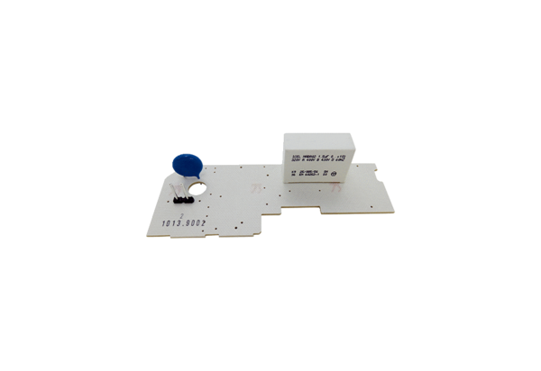Platine PL ER 100Gamme: B
Numéro de référence : E101.1013.9002Fabricant : MAICO

